動で　　　　生活習慣病

毎日プラス10分の運

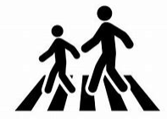

のリスクは低下する

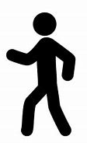

歩く　　　筋肉約260種類を使う



**筋力強化で姿勢＆スタイルUP**

**ドにスイッチオン**

ー

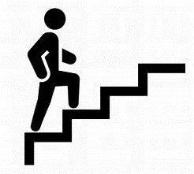

　　　今日は階段を利用しよう!!

イルUP

しよう!!

細切れ時間を利用したプラス10分の運動

割が下半身に集中

から着地 🐾

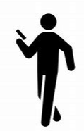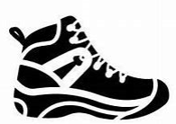

**意識的に身体を動かそう！ 早歩き・歩幅を広げる**

ー

プラス１０分の運動

**先**から着地 🐾

かそう！ 早歩き・歩幅を広げる

動させる

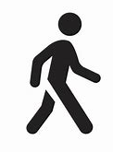

いつでもどこでもできる健康づくり

いますか?

ともに

を広げる

動させる



健康づくり

いますか?



長時間の座りすぎ

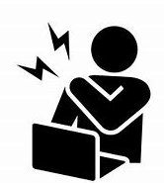

３０分～１時間に１回は立ち上がってからだを動かそう

**先**から着地 🐾

意識して減らそう

**先**から着地 🐾

立ち上がってからだを動かそう

**先**から着地 🐾



かそう

**先**から着地 🐾

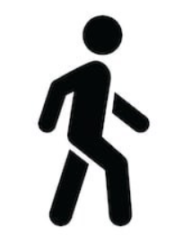

　毎日１０分の早歩きは立派な運動です

な運動です

**先**から着地 🐾

きは立派な運動です

**先**から着地 🐾



好きな音楽３曲で　　 プラス10分　楽しく1000歩

な運動です

**先**から着地 🐾

プラス１０分　楽しく1000歩

な運動です

**先**から着地 🐾

１０００歩👣



の運動効果　☺

　　　毎日プラス10分の運動効果　☺

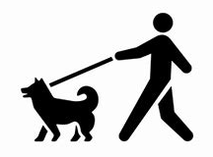

　　　毎日プラス10分の運動効果　☺

の運動効果　☺

3.6％　　がんの発症3.2％

生活習慣病のリスク

3.2％

イルＵＰ

いますか?

ともに

死亡リスク2.8％

病・脳卒中・がんのリスク

高血圧・糖尿病・心臓病・脳卒中・がんのリスク



ク

心臓・肺の働きの強化

体脂肪

体重コントロール　⇒　体脂肪



筋力の維持・向上　　　⇒　体力



⇒　体力



自己免疫力の向上　⇒イルＵＰ

いますか?

ともに

骨粗しょう症の予防

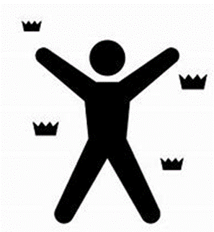

感染に対する抵抗力

動させる

**善**

**🐾**

**ドにスイッチオン**

ー

**力**

**🐾**

**ドにスイッチオン**

ー

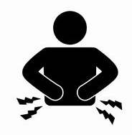

血流の促進⇒腰痛

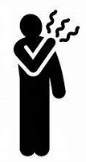

**肩こり　　　冷え性の改善**

**ませんか？**

**ことが一番!**

**ことが一番!**

**ドにスイッチオン**

ー

脳の活性化で集中力

**先**から着地 🐾

**質の高い睡眠・深い眠りドにスイッチオン**

ー

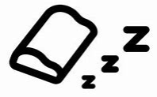

**🐾**

**ドにスイッチオン**

ー

**転換**

**ドにスイッチオン**

ー

**ストレス解消 ⇒ 気分転換**

**ドにスイッチオン**

ー